**Обобщающий урок по теме "Природные зоны России".**

***Тип урока*: нетрадиционный - обобщение изученного материала.**

***Форма урока*: Урок-путешествие.**

***Цели урока:***

**-обобщить** знания учащихся по разделу «Природа России»;

- закрепить представления об особенностях природы, условиях неживой природы, живых существ,

взаимосвязей в природе, значении природы данной зоны для человека, её использования;

-проверить знания, умения и навыки учащихся по теме.

**Развивать:**

-познавательный интерес;

-творческую активность;

-умение анализировать с опорой на ранее изученный материал и делать выводы;

**Воспитывать:**

-бережное отношение к природе;

-взаимопомощь и взаимоконтроль через совместную деятельность в процессе решения и проверки заданий.;

-повысить интерес к предмету через игровую форму урока.

***Оборудование:***

Мультимедийная установка, карточки с названием природных зон России, 6 конвертов с набором описания природных зон, «Зоологическое лото», учебники А. Плешакова «Окружающий мир» 4 класс, тетради на печатной основе к учебнику «Окружающий мир», карта «Природные зоны России»?

***Формы работы:*** фронтальная, групповая, парная.

***Методы обучения****:* словесно - наглядный, самостоятельная работа учащихся в группах, игровые моменты, викторина.

***Планируемый результат:***

Развитие интереса к изучению природы России.

Совершенствование и углубление первоначальных знаний о природных зонах России.

Самостоятельное составление таблицы с использованием материала учебника.

**Ход урока.**

1. **Организационный момент.**

Этот урок больших секретов,  
Сто вопросов – сто ответов.

Все готовились к нему.

Отвечать на “почему?”

***Учитель:***

Сегодня нам предстоит  интересная работа.

Наш урок будет проходить в необычной форме. Представьте, что мы отправляемся в далекое путешествие.

- Какие основные предметы должен при себе иметь путешественник, отправляясь в путешествие? *(Компас, карту, воду, палатку, аптечку, лопатку)*

В любом путешествии еще необходимы находчивость, смекалка, знания.

Первое испытание называется Блиц-опрос.

. Итак, внимание, полная готовность.

Не забудьте взять с собой смекалку, внимание, наблюдательность, честность и другие хорошие качества.

 Учитель читает вопросы, а дети быстро отвечает, класс осуществляет фронтальную проверку.

 Загадки:

1.Мой брат в лесу глухом живёт.

 Он – сладкоежка неуклюжий.

 А я в глаза не видел мёд,

 Живу, где ветер, снег и стужа. (Белый медведь) Слайды.

2. Снега копытами касаясь,

 Ходит по тундре красавец,

 Ходит смело и легко,

 Рога раскинув широко. (Северный олень)

3. Бегает среди камней,

   Не угонишься за ней.

   Ухватил за хвост, но ах!

     Удрала, а хвост в руках. (Ящерица )

4. Меньше тигра, но немножко

  Больше крупной рыжей кошки.

На суку она обычно, притаившись ждет добычу.

Не робей, но берегись, в том лесу, где бродит…. (рысь)

5. Белокрылые хозяйки, над волной летают…(Чайки)

6. Рыже-огненный комочек,

С хвостиком как парашют,

По деревьям быстро скачет,

Был он там...

Теперь уж тут.

Быстрый он как стрелочка.

Так ведь это...(Белочка)

7. В саду вдоль тропинки

Едет дом на спинке

(у своей хозяйки).

Дом ползёт к калитке.

Кто везёт? - Улитка!

8. Днем спит, ночью летает и прохожих пугает. (сова)

9. Маленький рост, длинный хвост,

 Серая шубка, острые зубки.

 (Мышка)

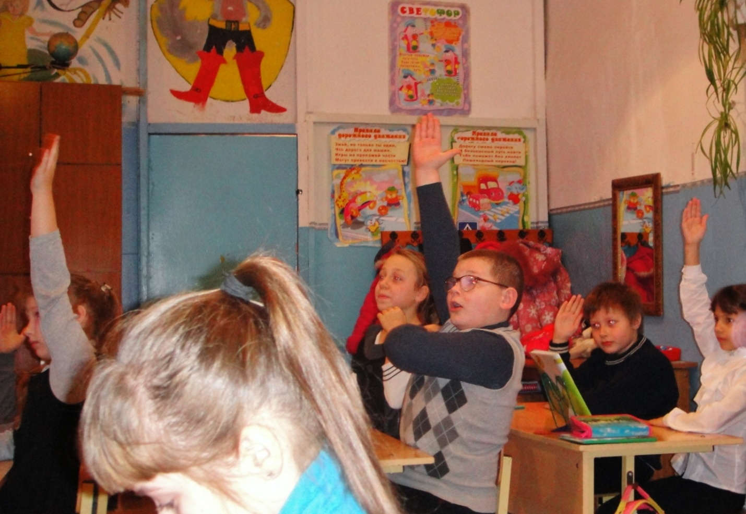

Какова тема загадок «Животные. Согласны ли вы с утверждением «Животные обитают повсюду».  Для каждого животного необходимы такие условия жизни, в которых бы ему было комфортно. Какой вывод мы можем сделать? Для каждого животного нужны свои особенные условия. Как называются места обитания животных? (Природные зоны)

***Слайды.***

Ребята, на протяжении нескольких уроков мы с вами много путешествовали по природным зонам нашей необъятной Родины. Во время путешествия вы познакомились со многими профессиями. Побывали зоологами и ботаниками, охотоведами и животноводами, метеорологами и экологами, горняками и почвоведами, художниками и поэтами. Эти профессии помогли вам услышать и увидеть много интересного о природе, растительном и животном мире нашей страны.

***Актуализация опорных знаний.***

**2. Сообщение темы урока.**

**3.Определить природную зону по описанию, по загадке**

**Учитель.** Сегодня мы проведём перекличку природных зон, т. е. вспомним разнообразие природы всех зон. Покажем значение разнообразия природы для развития народного хозяйства.

Обратите внимание, какую огромную территорию занимают эти природные зоны. На всей территории живут люди. Давайте пофантазируем на эту тему. Представьте себе, что я получила несколько писем из “прекрасного далёка”. Эти письма от вас. Послушайте их и постарайтесь догадаться человек, какой профессии писал их и где он живёт. Как только станет вам ясно, откуда эта весточка, вы покажете сигнальную карточку с этим номером.

*На доске запись.*

1 – зона арктических пустынь;   
2 – тундра;  
3 – лесная зона;  
4 – степь;  
5 – пустыня;

*Первое письмо:*

“… это удивительная страна: реки без устьев, деревья без листьев. Сухие дожди, не смачивающие поверхность земли. Солнце печёт немилосердно. Кругом барханы, как волны застывшего моря. По этим дорогам трудно проехать на машине, но я стараюсь не поддаваться трудностям”.

**Д.** Пустыня, водитель. Карточка 5.

**У.** Чем занимаются люди, живущие в этой зоне?

*Выступают заранее подготовленные учащиеся.*

Самым старинным занятием населения пустыне является животноводство. На скудных пастбищах пасутся многочисленные стада овец, коз, верблюдов. Особенно ценные породы овец дают красивые шкуры – знаменитый на весь мир каракуль. На поливных землях выращивают хлопчатник.

*Второе письмо:*

“… в холодных водах моря идёт своя жизнь. Из воды выглядывают головки нерп с тёмными блестящими глазами. Стада усатых моржей уплывают на север. Мы с друзьями снабжаем наши научные полярные станции всем необходимым. Рейсы на Большую землю и обратно идут один за другим. Вам предают большой привет …”

**Д.** Моряк – зона арктических пустынь. Карточка 1.

**У.** Расскажите о занятиях населения в этой природной зоне.

Люди давно изучают суровую природу Крайнего Севера. На многих островах созданы научные полярные станции, где ведутся наблюдения за погодой и жизнью океана. Население, живущее на северных островах, занимается охотой на морского зверя, ловлей рыбы.

*Третье письмо:*

“…Какая ширь, раздолье! Ни гор, ни леса. Куда ни глянь – до самого горизонта простирается гладкая равнина. А сколько цветов: и алые гвоздики, и лиловые метёлки шалфея, и маки и много-много других. Школа, где я работаю, стоит на краю села. И мы с ребятами часто любуемся этой красотой.”

**Д.** Учитель – степь. Карточка 4.

**У.** Расскажите о занятиях населения этой природной зоны.

Степная полоса – основной поставщик хлеба для всей нашей страны. Поэтому главное занятие населения в степной полосе – это земледелие. Люди выращивают здесь не только пшеницу, но и кукурузу, сахарную свёклу, подсолнечник. Большие площади заняты бахчами, огородами и садами. Хорошо развито и животноводство.

*Четвёртое письмо:*

“…Здесь очень длинная суровая зима и совсем коротенькое лето. Но лето особенное: солнце светит и днём и ночью. Поэтому приходится ложиться спать при ярком свете солнца. А если будешь темноты дожидаться, то придётся не спать больше двух месяцев. Люди здесь закалённые и выносливые, болеют мало, но без работы всё равно сидеть не приходится”.

**Д.** Врач – тундра. Карточка 2

**У.** Расскажите о занятиях населения зоны тундры.

Главное занятие населения тундры – оленеводство. Олень для жителя тундры – это и транспорт, и продукты питания, и материал для жилища, одежды, обуви. Кроме того, население занимается охотой, рыболовством, добычей полезных ископаемых.

*Пятое письмо:*

“…Вот могучий красавец дуб, белоствольная берёза, осина с дрожащими листочками, раскидистая липа. Ветви сосны и ели часто образуют густой навес, а внизу – подлесок из орешника и других кустов. Сейчас лето и у нас с Серёжей одна забота – сохранить это богатство от огня.”

**Д.** Лесник – лесная зона. Карточка 3.

**У.** Чем занимается население лесной полосы?

В лесной полосе главное богатство – лес, поэтому население этих районов занимается лесным хозяйством, заготовкой древесины и её обработкой, заготовкой пушнины, грибов, ягод. Животноводство и земледелие так же занимают большое место в жизни людей. Кроме того, здесь много крупных городов, население которых занято в промышленности.

**У.** Мы вспомнили, чем занято население каждой природной зоны.

От чего зависит вид деятельности населения?

**Д.** От природных условий.

**У.** Чем занимается население нашего края?

**Д.** Добычей полезных ископаемых: нефти и газа, в перерабатывающей промышленности.

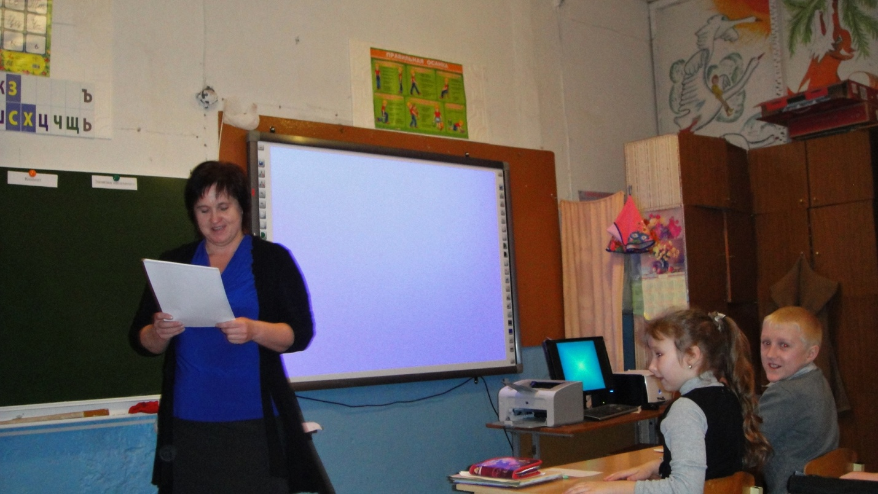

***4.Расположить природные зоны в порядке следования от севера к югу.(на магнитной доске). Проверка презентации.***

***Из материалов к уроку распределить карточки к природным зонам.***

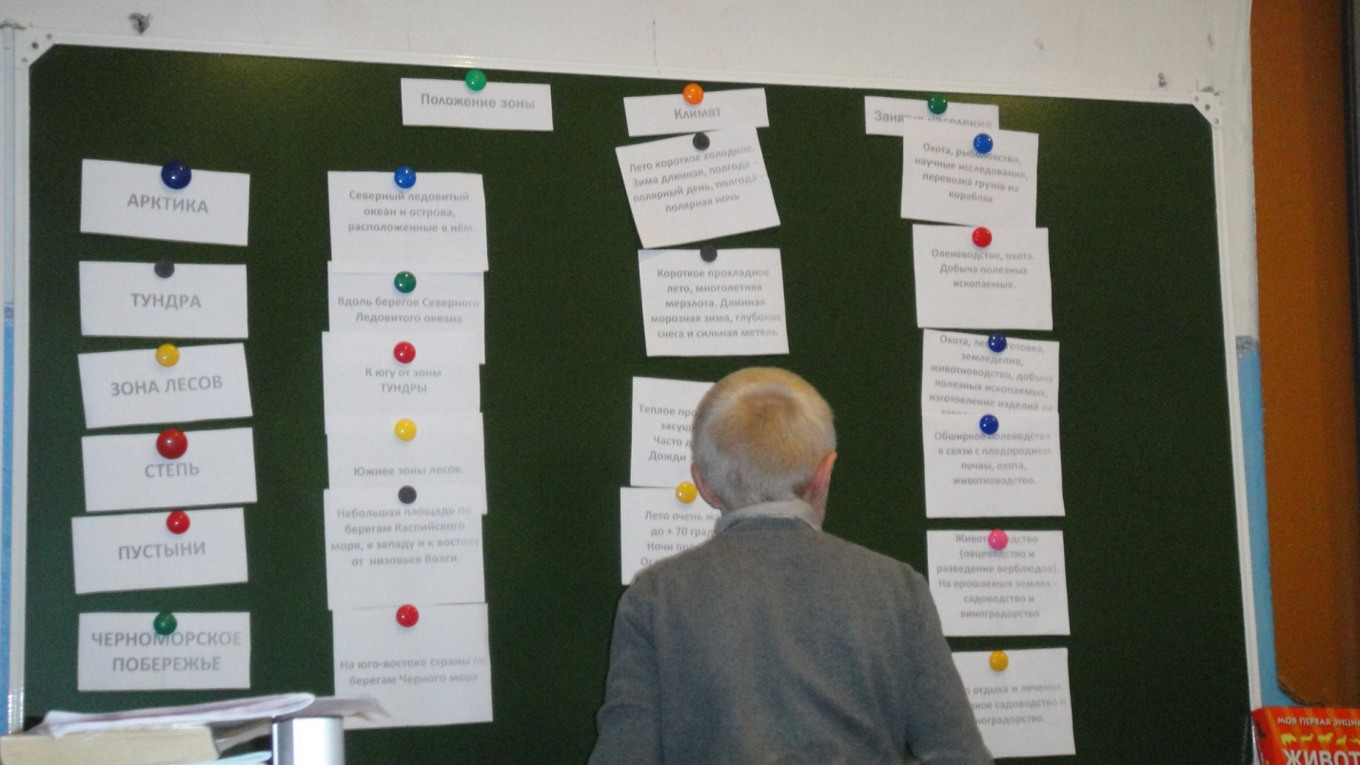

***Проверка.***

*Пока 3 учащихся работают у доски, остальные решают задачи.*

***5.***Решение задач. *(Раздаю карточки)*

- Решите задачу. За правильное решение получаете звезду.

1.Одногорбый верблюд может развивать скорость до 16 километров в час. Сколько километров он пройдёт за 5 часов? *( 16 • 5 = 80 км)*

2. Скорость волка в случае опасности – 55 километров в час. Сколько километров может пробежать волк с такой скоростью за 2 часа? *(55•2= 110 км)*

3. В особо неурожайные годы белки покидают родные места и двигаются в места , где есть корм. Они преодолевают сотни километров, двигаясь со скоростью 4 километра в час. За сколько часов белки преодолеют расстояние 200 километров? *( 200 : 4 = 50 ч)*

4. Средняя скорость полёта воробья составляет 40 километров в час. Сколько километров он пролетит за 7 часов? *(40•7 = 280 км)*

5. Скорость антилопы в случае опасности – 25 метров в секунду. Сколько метров она может пробежать с такой скоростью за 10 секунд?(*25 •10 = 250 сек)*

6. Скорость полёта голубя составляет 68 километров в час. Сколько километров он может пролететь за 3 часа полёта? *(68• 3 = 204 км)*

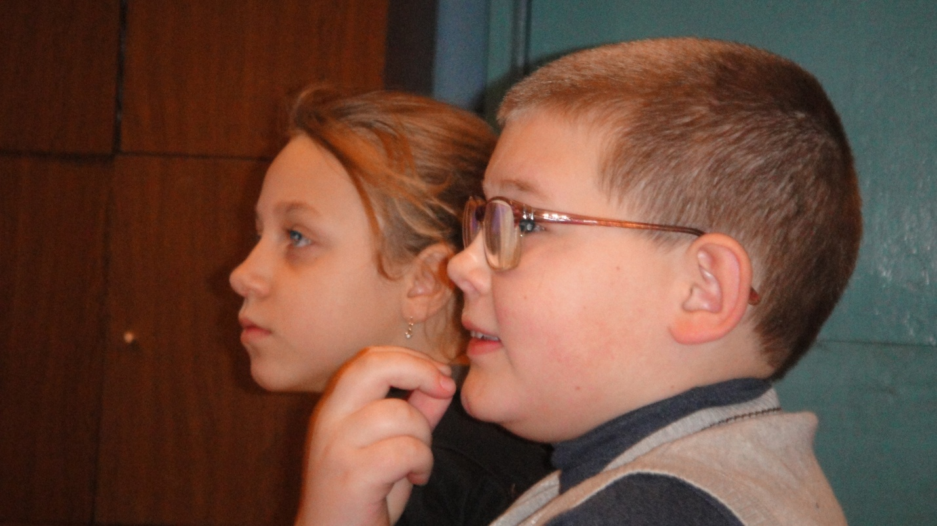

**6. Игра “Перекличка природных зон”.**

**У.** В игре используются сигнальные карточки. Необходимо отгадать загадку о животном, поднять ту карточку, номер которой соответствует номеру природной зоны, где можно встретить это животное.

*Загадки читает учитель.*

Мой брат в лесу глухом живёт.  
Он – сладкоежка неуклюжий.  
А я в глаза не видел мёд,  
Живу, где ветер, снег и стужа. (Белый медведь)

**У.** Назовите других представителей животного мира этой природной зоны.

*Сообщение учащихся о моржах*. *(Дети самостоятельно подбирают материал о животном)*

Снега копытами касаясь,  
Ходит по тундре красавец,  
Ходит смело и легко,  
Рога раскинув широко. (Северный олень)

**У.** Назовите других представителей животного мира тундры.

Деток очень я люблю,  
Но не всегда сама кормлю.  
Чужим мамам доверяю,  
Пока по лесу гуляю. (Зайчиха)

**У.** Назовите других животных этой природной зоны.

*Сообщение учащихся о бобрах.*

**У.**

Сел Егор между гор.  
Говорит: “А, ну-ка, горы,  
Молодца везите в горы!” (Верблюд)

**У.** Что интересного знает об этом животном ….. ?

*Сообщение учащихся.*

Итак, мы с вами повторили всё, что знаем о природных зонах. По итогам повторения небольшая проверочная работа.

**Игра: “Крестики-нолики”.**

Если согласны, то на карточке ставим в клеточке знак “х”, а если нет, то ставим знак “о”.

*Карточки находятся на партах.*

*Первая строчка.*

Отметь животных, обитающих на Крайнем Севере: белый медведь, северный олень, песец, тюлень, морж.

*Вторая строчка.*

Животные тундры: песец, белая куропатка, лемминг, соболь, северный олень.

*Третья строчка.*

Животные лесной зоны: лось, белая сова, барсук, куница, суслик.

*Четвёртая строчка.*

Животные степи: олень, дрофа, розовый скворец, хомяк, белка.

*Пятая строчка.*

Животные пустыни: суслик, верблюд, тушканчик, заяц, антилопа джейран.

*Проверка карточек осуществляется на уроке (на интерактивной доске, за шторкой).*

Правила поведения в природе.

Все путешественники должны знать и соблюдать правила в общении с природой, чтобы не нанести ей вред. Давайте вспомним правила.

-Не шумите в природе!

-Не ловите бабочек, стрекоз, жуков!

-Не ломайте ветки деревьев и кустарников!

-Убирайте собой мусор!

-Не кидайте мусор в речку!

-Не бейте в лесу стекло!

-Соблюдайте правила сбора грибов, ягод и трав!

-Не разоряйте птичьи гнёзда!

-Не ловите ради забавы животных и не приносите их домой!

-Не разжигайте костры, берегите лес от пожара!

**Кроссворд (в презентации)**

1. ….лесов по берегам рек приводит к тому, что реки мелеют и высыхают.
2. …..земель приводит к тому, что птицы переселяются на поля и там строят гнёзда, которые погибают во время полевых работ.
3. Сточные воды и мусор, попадающие в моря, приводят к их ……
4. Неумеренное …… приводит к тому, что в почве накапливается большое количество соли.
5. От вездеходов и тракторов в тундре нарушается…….
6. …… человека по отношению к природе привела к тому, что стали редкими жужелица кавказская, иглица колхидская, тис ягодный, они занесены в Красную книгу.

а) самостоятельная работа;

б) проверка полученного слова ( браконьерство)

( Показ 28 слайда. Разгаданный кроссворд.)

в)беседа:

- Как вы понимаете , что такое браконьерство?

Браконьерство – это добыча или уничтожение животных с нарушением правил охоты, рыболовства и других требований законодательства об охране животного мира. ( Охота без надлежащего разрешения, в запрещённых местах, в запрещённые сроки или запрещёнными орудиями и способами).

- К сожалению, из-за безответственности, бесхозяйственности, а порой из-за безразличия человека страдает окружающая нас природа. Нет ни одной природной зоны, в которой бы не возникли сложные экологические проблемы. Вы , ваши дети, внуки- будущее нашей страны и от того какими вы вырастите, зависит жизнь на всей планете.

**7. Обобщение.**

- Так в чём заключается смысл эпиграфа? (Природу надо изучать, охранять, делать всё возможное. Ведь мы частица природы.)

- Общение с природой будит наши мысли и чувства. Но все ваши, даже самые высокие мысли, самые вдохновенные чувства будут бесплодны, если не воплотятся в добрые дела. Мало мечтать о добре, надо постоянно творить его. Мы должны принимать посильное участие в том, чтобы сделать наше село, наш край, а значит и большую Родину, богаче и прекраснее. Мы не безучастны к делам и заботам своей Родины и так как сейчас остро встал вопрос по охране природы, мы не должны оставаться в стороне.

**8. Рефлексия.**

**Игра «Это здорово!»**

- А сейчас, встаньте в круг. Мы поиграем в игру «Это здорово!»

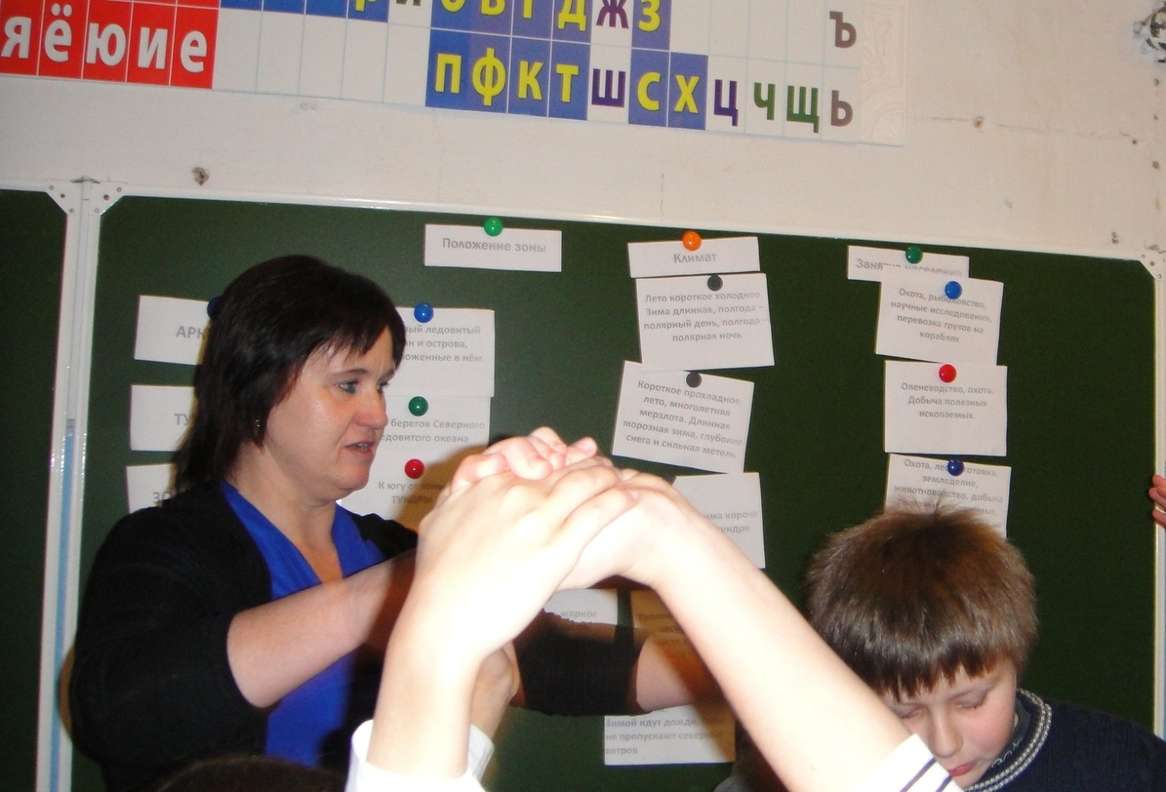

-Какие же посильные дела по охране природы мы можем сделать? (Участники стоят в кругу. По очереди выходят на середину и говорят о том, что хотят сделать. Остальные, подняв руки вверх, скандируют: «Это здорово!» Начинает учитель.)

Я очень рада, что у меня такие отзывчивые дети. Ведь именно ваших знаний, от вашей душевной щедрости и чуткости и начинается настоящая, большая любовь к природе, к Родине.

9. **Итог урока**

Что интересного понравилось на уроке?

В какой природной зоне вы бы хотели жить?

Трудно себе представить, что вокруг ничего не было бы из того, о чем мы сегодня говорили. Живя на планете Земля, мы всегда должны помнить:

*В лесу и на речной излуке,*  
*В родных полях, где даль светла,*  
*Ты с добротой не будь в разлуке,*

*Не причини Природе зла.*  
*Ведь ты и сам ее частица,*  
*Она всегда щедра к тебе.*  
*Все, что несешь ей, отразится*  
*В твоей душе, в твоей судьбе.*  
*Иди к земле хорошим другом,*  
*Ее защитником иди,*  
*Чтоб только пенье птиц над лугом,*  
*Чтоб мир  и солнце – впереди!*

*Мы – хозяева нашей Природы*  
*Жители богатейшей страны.*  
*Все земные богатства народа*  
*Охранять мы надежно должны!*  
(М. Андронов)

10. Домашнее задание.

Так как творчество работает на будущее, домашнее задание будет дано творческого характера. Выбор за учащимися.

- Сочинения на тему : « Каким бы я хотел видеть окружающий нас мир».

- Составьте перечень мер, которые поспособствуют улучшению экологии природной зоны.

-разгадать кроссворд(на отдельных листах).



**11.Дополнительный материал.**

**Презентация – викторина.**